5º ANO
MATEMÁTICA
5ª QUINZENA – 3º CICLO
Habilidades Essenciais: (EF05MA07-B) Ler, interpretar, resolver, analisar e elaborar problemas de adição e subtração com números racionais na representação decimal finita, utilizando estratégias diversas, como cálculo por estimativa, cálculo mental e algoritmos.
Exemplo: 0,25 + 0,50; (EF05MA08-B) Ler, interpretar, resolver, analisar e elaborar problemas de multiplicação e divisão com números racionais, cuja representação decimal é finita, com multiplicador natural e divisor natural diferente de zero, utilizando estratégias diversas, como cálculo por estimativa, cálculo mental e algoritmos.
NOME:
UNIDADE ESCOLAR:

Tema/ objeto de conhecimento: Problemas: adição e subtração de números naturais e números racionais cuja representação decimal é finita. Problemas: multiplicação e divisão de números racionais cuja representação decimal é finita por números naturais: Adição e subtração envolvendo números naturais e racionais cuja representação decimal é finita. Multiplicação e divisão envolvendo números naturais e números racionais cuja representação decimal é finita

Adição e subtração de números decimais
Vamos acompanhar uma situação que envolve adição e subtração de números decimais.
A tabela a seguir mostra as compras que Marta fez para a sua casa.
Fruta | Quantidade (em quilograma)
Laranja | 2,8
Limão | 1,54
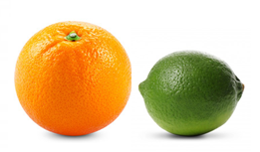
Fonte: https://br.freepik.com/Acesso em 23/09/2020

Qual o total de frutas, em quilogramas, que Marta comprou?
1º modo:
$2,8+1,54= \frac{28}{10}+\frac{154}{100}=\frac{280}{100}+\frac{154}{100}=\frac{434}{100}=4,34$kg

2º modo:
Observe que 8 décimos mais 5 décimos são 13 décimos. Como 10 décimos formam uma unidade, nós fazemos a troca. Assim, 13 décimos = 1 unidade + 3 décimos.
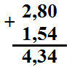

Quantos quilogramas de laranjas Marta comprou a mais do que de limões?
1º modo:
$2,8-1,54= \frac{28}{10}-\frac{154}{100}=\frac{280}{100}-\frac{154}{100}=\frac{126}{100}=1,26$kg

2º modo:
Observe que trocamos 1 décimo por 10 centésimos. Dos 8 décimos, sobraram 7. Assim, 7 décimos menos 5 décimos é igual a 2 décimos e 10 centésimos menos 4 centésimos é igual a 6 centésimos.
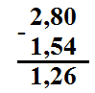
Multiplicação de números decimais
Se Marta comprou 2,8 quilogramas de laranja pagando R$ 4,00 o quilograma, quanto Marta gastou com as laranjas?

1º modo:
$4∙2,8= 4∙\frac{28}{10}=\frac{112}{10}=11,20$reais (R$ 11,20)

2º modo:
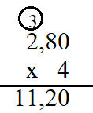 Divisão de números naturais com quociente decimal
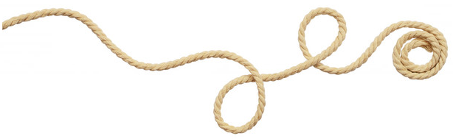
Fonte: https://br.freepik.com/Acesso em 23/09/2020
Marta dividiu uma corda de 34 metros de comprimento em 5 partes iguais. Qual a medida de cada parte?
1º modo: Primeiro fazemos a divisão:

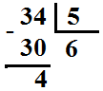
Transformando os números da divisão em fração, obtemos o número decimal correspondente:
$\frac{34}{5}=6\frac{4}{5}=6+\frac{4}{5}=6+0,8=6,8$metros

Outra forma de obter o decimal é dar continuidade à divisão:
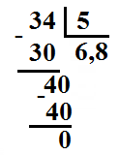
Quando a divisão não é exata, transformamos o resto em décimos, multiplicando seu valor absoluto por 10, e continuamos a divisão, colocando uma vírgula no seu quociente.

Atividades
1. A tabela a seguir é de dupla entrada, que você preenche adicionando os números das linhas e das colunas. Complete-a.
+ | 0,25 | 0,5 | 0,75 | 1 | 1,25
0,1
0,25
0,5
0,75
1
1,25
2. De uma rua de 84,35 metros, já foram asfaltados 52,12 metros. Quantos metros restam sem asfalto?
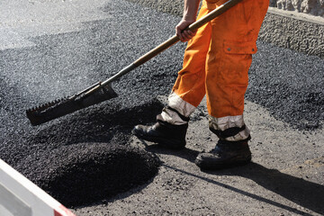
Fonte: https://br.freepik.com/Acesso em 23/09/2020

3. Veja, no quadro, as ofertas do dia de um supermercado:
- Leite em pó integral: de R$ 2,70 por R$ 2,20
- Iogurte natural batido: de R$ 2,50 por R$ 2,09
- Queijo Minas frescal: de R$ 3,80 por R$ 3,59
Se você comprar uma unidade de cada produto, calcule o valor que economizará.
______________________________________________________________________________________________________________________________________________________________________________________________________________________________

4. O preço de uma caixinha de som, com sistema bluetooth, é de R$ 435,00. Calcule o valor que você pagará por essa caixinha se conseguir um desconto de R$ 63,75.

Fonte: https://br.freepik.com/Acesso em 23/09/2020

5. No esquema a seguir está indicada a distância de A até B e a distância de B até C, em centímetros. Calcule a distância de A até C.
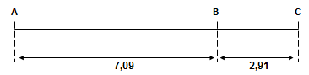

Figura criada pelo autor

6. A altura de uma casa era de 4,78 metros. Foi construído um 2º andar e a altura da casa passou a ser de 8,4 metros. De quantos metros foi o aumento da altura da casa?
Fonte: https://br.freepik.com/Acesso em 23/09/2020
7. Bruno percorreu, de moto, 32,4 quilômetros. Leonardo percorreu uma vez e meia essa distância. Quantos quilômetros Leonardo percorreu?
Fonte: https://br.freepik.com/Acesso em 23/09/2020
8. Em 1º de março de 2005, um dólar valia R$ 2,66. Se nessa época você comprasse 75 dólares, quantos reais você gastaria?
Fonte: https://br.freepik.com/Acesso em 23/09/2020

9. Um automóvel gastou 4 litros de combustível para percorrer 30 quilômetros. Quantos quilômetros esse automóvel percorreu com 1 litro de combustível, ou seja, qual o seu consumo em quilômetros por litro?
Fonte: https://br.freepik.com/Acesso em 23/09/2020

10. Certo número de caixas foi colocado em uma balança. Cada caixa pesa 1,5 quilograma.
Supondo que a balança marcou 24 quilogramas, quantas caixas foram colocadas nela? (Dica: Multiplique os dois termos da operação por 10)

Respostas comentadas:
1.

+ | 0,25 | 0,5 | 0,75 | 1 | 1,25
0,1 | 0,35 | 0,60 | 0,85 | 1,10 | 1,35
0,25 | 0,50 | 0,75 | 1,00 | 1,25 | 1,50
0,5 | 0,75 | 1,00 | 1,25 | 1,50 | 1,75
0,75 | 1,00 | 1,25 | 1,50 | 1,75 | 2,00
1 | 1,25 | 1,50 | 1,75 | 2,00 | 2,25
1,25 | 1,50 | 1,75 | 2,00 | 2,25 | 2,50

2. $84,35 – 52,12 = 32,23$
Restam 32,23 metros sem asfalto.

3.
$$2,70-2,20 = 0,50$$
$$2,50-2,09 =0,41$$
$$3,80-3,59=0,21$$
Total economizado: 0,50 + 0,41 + 0,21 = R$ 1 ,12.

4.
$435,00 – 63,75 = 371,25$
O preço da caixinha de som será de R$ 371,25.

5.
$7,09+2,91=10$
A distância de A até C é igual a 10.

6.
$$8,40 – 4,78 = 3,62$$
A altura inicial da casa foi aumentada em 3,62 metros.

7.
$$32,4 x 1,5 = 48,6$$
Leandro percorreu 48,6 quilômetros.

8. $75 x 2,66 = 199,50$
Gastaria R$ 199,50 reais.

9.
$$30÷4=7,5$$
O carro percorreu 7,5 quilômetros por litro de combustível.

10.
$$24÷1,5=240÷15=16$$
Foram colocadas 16 caixas na balança.

